**UNIVERSIDADE VIRTUAL DO ESTADO DE SÃO PAULO**

Denise de Souza Vasconcelos RA 2219523

Douglas Nilton Barboza RA 2221797

Fabio de Souza RA 2212442

Lavysk Aryel Nascimento Santos RA 2208176

Marcus Vinicius Silva Damaceno RA 2109889

Renato Cury Valduga RA 2206892

Tatiana Cristina de Moraes Mesquita RA 2205959

Zilma da Silva Ribeiro Nascimento RA 2202769

**Aprimoramento da Plataforma ACEL para Agendamento de Coleta de Eletro-Lixo**

**Repositório GitHub:** [**https://github.com/pigrupo7/projeto_integrado_3_2025**](https://github.com/pigrupo7/projeto_integrado_3_2025)

|  |
| --- |
| **Vídeo de apresentação do Projeto Integrador**  <https://youtu.be/4RqUMGXvbbc> |

São Paulo - SP

2025

**UNIVERSIDADE VIRTUAL DO ESTADO DE SÃO PAULO**

**Aprimoramento da Plataforma ACEL para Agendamento de Coleta de Eletro-Lixo**

**Repositório GitHub:** **<https://github.com/pigrupo7/projeto_integrado_3_2025>**

Relatório Técnico-Científico apresentado na disciplina de Projeto Integrador para o curso de TECNOLOGIA DA INFORMAÇÃO / ENG. DA COMPUTAÇÃO / CIÊNCIAS DE DADOS da Universidade Virtual do Estado de São Paulo (UNIVESP).

São Paulo - SP

2025

BARBOZA, Douglas; DAMACENO, M. V.; MESQUITA, T. C.; NASCIMENTO, Zilma; SANTOS, L. A.; SOUZA, Fabio; VALDUGA, Renato; VASCONCELOS, Denise. **Melhorias na plataforma de agendamento de Eletro-Lixo.** 19f. Relatório Técnico-Científico. TECNOLOGIA DA INFORMAÇÃO / ENG. DA COMPUTAÇÃO / CIÊNCIAS DE DADOS – **Universidade Virtual do Estado de São Paulo**. Tutor: Alessandra Moreira dos Santos Dias Ribeiro. Polos CAMPO LIMPO; FORMOSA; JAÇANÃ; PARQUE SAO CARLOS – UNICEU; SÃO MATEUS; VILA CURUÇÁ, 2025.

**RESUMO**

O Projeto "Implementação de Aperfeiçoamentos na Plataforma de Agendamento para Coleta de Eletro-Lixo" visa resolver as limitações do *software* atual, que apenas armazena os dados dos usuários sem realizar análises ou gerar relatórios, o que impede a otimização do processo de coleta e reciclagem. A proposta é incorporar uma funcionalidade de análise de dados, permitindo a geração de relatórios detalhados sobre a distribuição dos clientes, os tipos de resíduos coletados, a frequência das solicitações e a quantidade de materiais descartados e reciclados. Com essas informações, será possível otimizar a alocação de recursos, identificar padrões de descarte, tomar decisões estratégicas e apoiar ações de conscientização ambiental, além de melhorar as práticas de reciclagem. O projeto busca, ainda, tornar a plataforma mais intuitiva e eficiente, beneficiando tanto os responsáveis pela coleta quanto os usuários e o meio ambiente.

**PALAVRAS-CHAVE:** *Software*, lixo eletrônico, *web*, agendamento, nuvem.

**LISTA DE ILUSTRAÇÕES**

**Figura 1** **–** Editor do *Power Query- Power* BI. 10

**Figura 2** – Tabela exportada do banco de dados para o *Power* *BI* 10

**Figura** **3** – Exemplo de Elaboração de Relatório comparativo 11

**Figura** **4** – Características do MySQL 13

**Figura** **5** – Mudança com *cloud computing* 14

**Figura** **6** – Pirâmide de testes 16

**Figura** **7** – Casos de teste para campos de entrada: tipos de: pessoa, lixo eletrônico e peso. 17

**Figura** **8** – Casos de teste relacionados à acessibilidade: botões de contraste. 18

**Figura** **9** – Casos de teste da agenda de coletas: protocolo, *e-mail* e envio. 18

**Figura** **10** – Resultados: solução final e Considerações finais 19

**Figura** **11** – Visualização de Dados com *Power BI* 20

**Figura** **12** – Site da empresa *Seven* Resíduos 27

**Figura** **13** – Filtro de tipo e quantidade de eletro lixo 28

**Figura** **14** – Filtro- Fluxo com volume maior que 5 quilos. 29

**Figura** **15** – Fluxo com volume menor que 5 quilos. 29

**Figura** **16** – Formulário de agendamento a domicílio 30

**Figura** **17** – Painel de acesso ao bando de dados MySQL 31

**Figura** **18** – Banco de dados - Tabela Coletas 32

**Figura** **19** – Acesso a consultas da agenda pelo usuário. 32

**Figura** **20** – Visualização dos agendamentos que o usuário tem acesso. 33

**Figura** **21** – Confirmação do Cancelamento 34

**Figura** **22** – Confirmação do Cancelamento 34

**Figura** **23** – Consultar coletas agendadas 35

**Figura** **24** – Relação dos Agendamentos 36

**Figura** **25** – Visão geral das funcionalidades da plataforma ACEL 38

**LISTAS DE TABELAS**

**Tabela 1** – Comparação entre as funcionalidades 26

**Tabela 2** – Descrição resumida do uso do sistema 27

**SUMÁRIO**

1. INTRODUÇÃO 7

2. DESENVOLVIMENTO 8

2.1 Objetivos 8

2.2 Justificativa e delimitação do problema 8

2.3 Fundamentação teórica 11

2.3.1 Desenvolvimento de sistemas *web* 12

2.3.2 *Software* com *framework* 12

2.3.3 Banco de dados 12

2.3.5 Banco de dados, *MySQL* 13

2.3.6 Computação em nuvem (*cloud* *computing*) 14

2.3.7 Uso e fornecimento de *Application* *Programming* *Interface* - API 15

2.3.9 Controle de versão - *Git*-*Github* 15

2.3.10 Testes 16

2.3.11 Análise de dados 19

2.3.12 Internet das coisas (IoT) 21

2.3.13 Aplicação das disciplinas estudadas no Projeto Integrador 22

2.4 Metodologia 24

3. RESULTADOS: SOLUÇÃO FINAL 26

3.1 Site 27

3.2 Filtro de tipo e quantidade de eletro lixo 28

3.3 Agendar Coleta 30

3.1 Banco de dados 31

3.2 Consultar 32

3.3 Cancelar 33

3.4 Coletas 35

4. CONSIDERAÇÕES FINAIS 37

REFERÊNCIAS 39

1. Introdução

A tecnologia se tornou uma das principais aliadas na gestão e organização do tempo, sendo essencial para empresas de todos os setores. Para aquelas especializadas em serviços específicos, como a coleta de lixo eletrônico, uma administração eficiente do tempo é ainda mais crítica. A otimização nos processos de coleta, processamento e reciclagem de dispositivos eletrônicos obsoletos não apenas melhora as operações da empresa, mas também gera impactos ambientais e sociais positivos.

Nesse contexto, em continuidade ao Projeto Integrador I - Projeto de Desenvolvimento de Plataforma de Agendamento para Coleta de Eletro-Lixo e Projeto Integrador II - Projeto de Desenvolvimento Upgrade da Plataforma de Agendamento para Coleta de Eletro-Lixo foi realizado um aprimoramento na plataforma de agendamento da coleta de lixo eletrônico da empresa Seven Resíduos, com o objetivo de aperfeiçoar o *software* existente, desenvolvido no primeiro Projeto Integrador (PI). Além de otimizar a organização interna e facilitar a comunicação com os clientes, essa iniciativa reforça o compromisso da empresa com a sustentabilidade, incentivando a conscientização ambiental.

Diante desse desafio e com base nas necessidades identificadas junto à comunidade, o grupo do Projeto Integrador optou por focar na melhoria da plataforma de agendamento para a coleta de lixo eletrônico. Para isso, tem sido empregado de forma contínua e com melhorias um conjunto de ferramentas e tecnologias, como: *framework* de *software*, banco de dados, controle de versão, *script*s *web* em *JavaScript*, armazenamento em nuvem, uso de *API*s, acessibilidade, e testes de funcionalidades. Cada uma dessas soluções será detalhada ao longo deste trabalho.

Essas melhorias têm como objetivo tornar a plataforma mais eficiente, acessível e alinhada aos princípios de sustentabilidade promovidos pela Seven Resíduos.

1. Desenvolvimento
   1. Objetivos

O principal objetivo é aperfeiçoar o *software* de agendamento de coleta de lixo eletrônico, desenvolvido no Projeto Integrador I, por meio da implementação de um sistema de análise de dados que viabilize a geração de relatórios gerenciais. Espera-se que essas melhorias contribuam para a otimização dos processos internos e para o fortalecimento do compromisso ambiental da empresa colaboradora.

Com esse propósito, o grupo compromete-se a integrar ao sistema um módulo de análise de dados capaz de gerar relatórios sobre a quantidade de clientes por região, quantos tipos de lixo eletrônico são coletados, qual a frequência solicitada e a coleta de dados para gerar relatórios sobre quantidade de lixo eletrônico descartado e reciclado.

Para potencializar esse processo, foi adotado o uso do Power BI como ferramenta de análise de dados, com os seguintes objetivos:

* Analisar a quantidade de clientes por região;
* Identificar os tipos de lixo eletrônico coletados;
* Verificar a frequência das solicitações;
* Gerar relatórios sobre a quantidade de lixo eletrônico descartado e reciclado.

Essas ações visam melhorar a experiência do usuário e garantir que a plataforma atenda às necessidades operacionais e ambientais da empresa.

* 1. JUSTIFICATIVA E DELIMITAÇÃO DO PROBLEMA

Atualmente, o *software* utilizado pelo empreendimento Seven apenas armazena os dados inseridos pelos usuários em um banco de dados, sem realizar análises ou gerar relatórios sobre a quantidade de lixo coletado.

Os principais pontos fracos identificados pela empresa incluem:

* Ausência de relatórios para acompanhamento das operações;
* Falta de um sistema de agendamento eficiente;
* Desorganização no gerenciamento das coletas;
* Recursos insuficientes para otimização dos processos;
* Ausência de acompanhamento e monitoramento contínuo.

A implementação de um sistema de análise de dados representará um avanço significativo na gestão das informações, permitindo maior controle e eficiência. Apesar do custo adicional gerado, esse investimento proporcionará benefícios estratégicos, como a filtragem e priorização de agendamentos mais relevantes para os objetivos da empresa. Assim, será possível redirecionar coletas de menor impacto, otimizando recursos e aumentando a eficiência operacional.

Principais funcionalidades a serem implementadas:

* Análise de Dados com Power BI: A ferramenta Power BI será integrada ao sistema para fornecer relatórios detalhados, auxiliando na tomada de decisões com base em dados concretos, na *Figura 1*, *Figura 2* e *Figura 3*, destaca-se a ferramenta da Microsoft Power BI implantada no projeto.
* Internet das Coisas (*Internet of Things* - *IoT*) para Otimização das Coletas: O *software* passará a utilizar sensores e dados em tempo real para aprimorar as operações, incluindo:
  + Otimização de Rotas: Os veículos de coleta, equipados com sensores e Sistema de Posicionamento Global (*GPS)*, calcularão a melhor rota em tempo real, considerando tráfego e demanda, reduzindo o consumo de combustível e melhorando a eficiência;
  + Aplicativo para Usuários e Empresas: Notificações sobre horários de coleta e status dos pontos de descarte;
* Sustentabilidade e Relatórios de Impacto: A coleta de dados permitirá a geração de relatórios que ajudarão a mensurar o impacto ambiental e a eficácia das operações. (Conforme exemplo na figura 1)

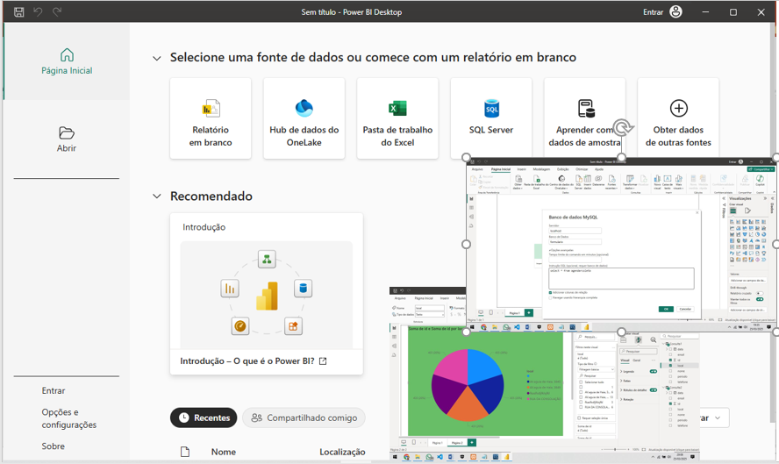Figura 1 **–** Editor do Power Query- Power BI

Fonte: Programa Microsoft Power BI Desktop

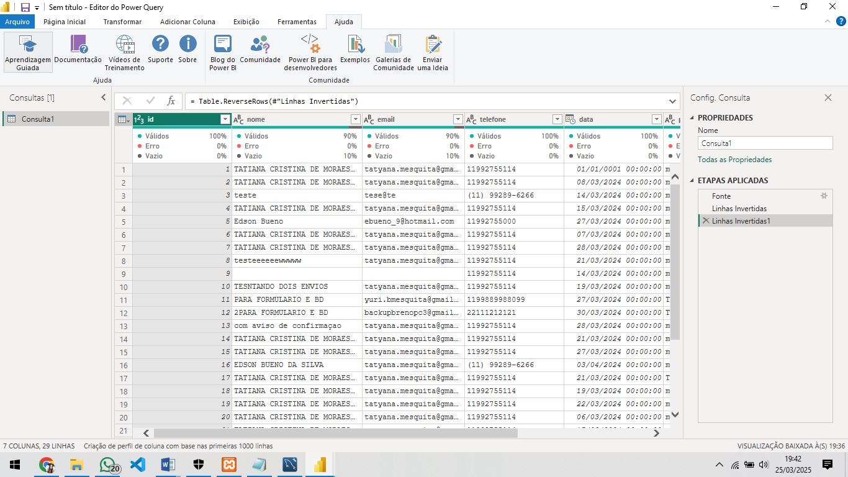Figura 2 – Tabela exportada do banco de dados para o Power BI

Fonte: Programa Microsoft Power BI Desktop

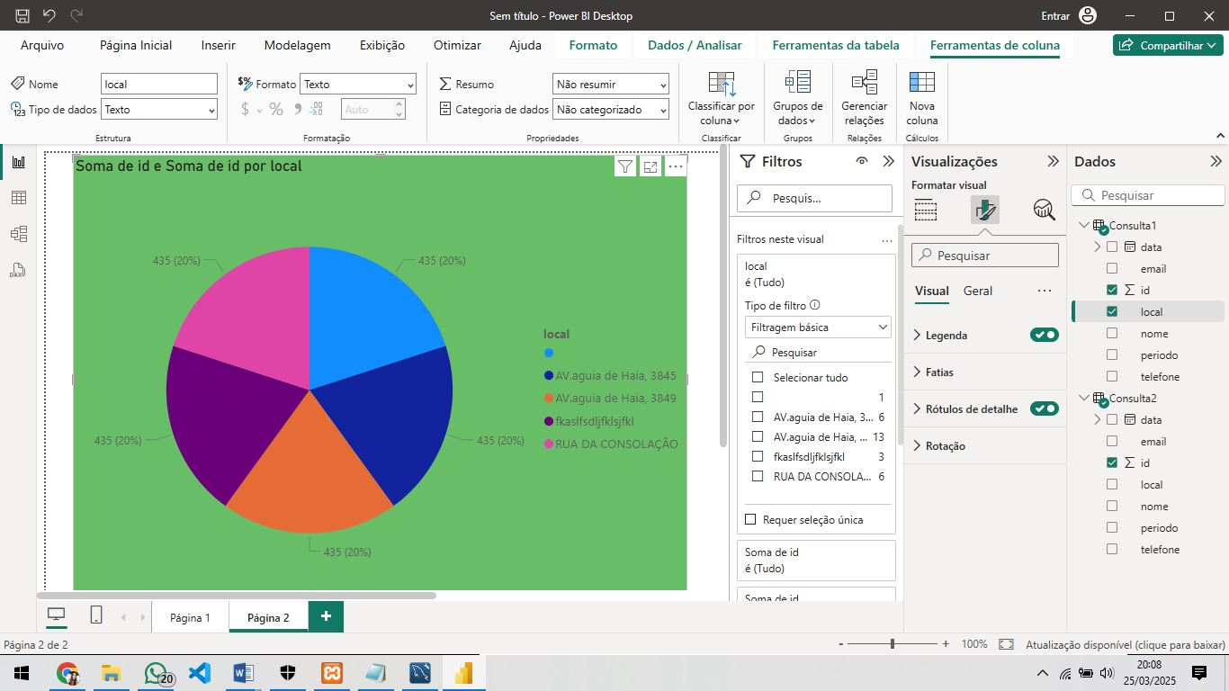Figura 3 – Exemplo de Elaboração de Relatório comparativo

Fonte: Programa Microsoft Power BI Desktop

Diante desses fatores, foi possível delimitar o problema, destacando a necessidade de melhorias e aperfeiçoamentos no *software*. As otimizações propostas têm como objetivo minimizar erros, garantindo maior precisão e consistência dos dados. Assim, surge a questão central: “Como a empresa Seven Resíduos pode automatizar a análise de dados e a geração de relatórios de forma eficiente?”

* 1. FUNDAMENTAÇão TEÓRICA

Neste capítulo, cada um desses tópicos exercerá um papel importante no desenvolvimento e na aplicação da tecnologia da informação no ambiente *web*. A seguir, eles serão explorados brevemente, com a apresentação de conceitos introdutórios sobre os códigos e as ferramentas utilizados.

Uma maneira de conceituar tecnologia é “um produto da ciência que envolva um conjunto de instrumentos, métodos e técnicas cujo objetivo é a resolução de problemas” (Wunsch, 2018).

Segundo KALLAJIAN (2024, p. 25), “o domínio da informação passou a ser um instrumento de poder e de aumento da produtividade. Dominando as informações, uma empresa consegue reduzir seus custos, conhecer melhor seus concorrentes e o mercado em que atua”. Nesse sentido, é vital que cada organização integre tecnologia a cada um de todos os seus processos e, posteriormente, que seja possível mensurar os resultados com confiabilidade e rapidez.

Desenvolvimento de sistemas *web*

Este tópico aborda o ciclo completo de desenvolvimento de sistemas *web*, desde o levantamento de requisitos até a implementação e manutenção dos sistemas. Isso inclui análise, design, codificação, testes e implantação.

Software com framework

De acordo com Silva (2022), *frameworks* são ferramentas que facilitam o desenvolvimento *web*. Eles fornecem estruturas prontas para tarefas comuns, como controle de rotas, autenticação de usuários e uso de banco de dados.

Banco de dados

Um banco de dados é uma coleção estruturada de dados relacionados, com significado implícito. Além disso, deve incluir uma fonte de fornecimento desses dados, permitir interação com eventos do mundo real e atender a um público interessado em seu conteúdo.

Medeiros (apud date, 2000) conceitua Banco de Dados como uma coleção de dados persistentes utilizada pelos sistemas de aplicação de uma empresa. Ele define persistência quando os dados não possuem características efêmeras e só podem ser deletados a partir de uma solicitação clara de terceiros. Além disso, ele esclarece que (apud Grassmann e Tremblay, 1996):

(...) os atributos ou itens que descrevem entidades do mundo real, tal como uma pessoa, coisa ou evento, são estruturados em registros que, por sua vez, compõem os arquivos. Se o conjunto destes é utilizados por programas ou aplicações em certa área de uma empresa, então, a esse conjunto denominamos banco de dados.3.4 *SCRIPT* *WEB* (*JAVASCRIPT*)

Oliveira e Zanetti (2020) destacam que o *JavaScript* é uma linguagem de programação orientada a objetos, interpretada e executada principalmente no navegador, sendo amplamente usada para *script*s no lado do cliente. Sua sintaxe é semelhante à da linguagem Java, mas seu foco principal é tornar as páginas *web* mais interativas e dinâmicas.

Uma das características mais marcantes do *JavaScript* de acordo com os autores, é sua tipagem dinâmica, ou seja, as variáveis não têm um tipo fixo. O tipo de dado é definido de acordo com o valor atribuído no momento da execução e pode mudar conforme o conteúdo da variável se altera durante o funcionamento do código. Essa flexibilidade contribui para a criação de aplicações mais dinâmicas e responsivas.

Deitel (2017) aponta que o Java é utilizado para desenvolvimento de aplicados corporativos de grande porte, aprimoramento de funcionalidades de servidores *web*, fornecimento de aplicativos para dispositivos feitos para uso popular e a principal linguagem de desenvolvimento para aplicativos *Android*.

2.3.5  Banco de dados, MySQL

O MySQL foi disponibilizado, em sua primeira versão em 1996, embora já tivesse ocorrido um lançamento interno do sistema em maio de 1995. Segundo dados da pesquisa da *DB-Engines* (2013 apud MILETTO e BERTAGNOLLI, 2014), trata-se do segundo Sistema Gerenciador de Banco de Dados (SGBD) mais utilizado no mundo. De acordo com os autores, dentre os sistemas relacionais suportados, destaca-se o MySQL, distribuído sob a licença GPL *(GNU General Public License*) — uma licença de *software* livre que assegura aos usuários a liberdade de executar, estudar, modificar e redistribuir o *software*. Além disso, o MySQL é amplamente adotado e compatível com diversas linguagens de programação e plataformas operacionais, o que contribui para sua popularidade.

Segundo Carvalho (2015), o MySQL é o banco de dados *open source* (do inglês, código aberto) mais popular do mundo, e ele elenca suas principais vantagens:

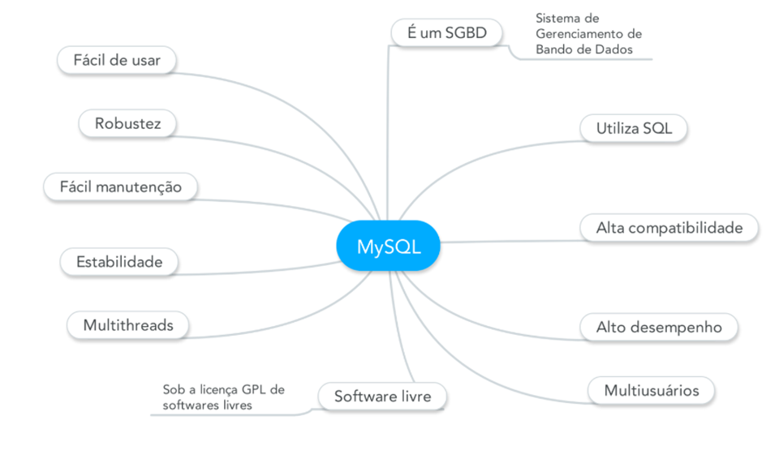Figura 4 – Características do MySQL

Fonte: Carvalho, 2015

2.3.6  Computação em nuvem (*cloud computing*)

Conforme Silva et al. (2020), a computação em nuvem oferece serviços sob demanda, como uso de aplicativos, armazenamento e processamento de dados. Esses serviços são acessados pela internet e pagos de acordo com o uso. Diferentemente do armazenamento em discos rígidos locais, na computação em nuvem os dados são mantidos em servidores dos provedores, podendo ser acessados a qualquer momento e de qualquer lugar, mediante login e senha. Esse modelo proporciona flexibilidade para as empresas, que não precisam manter uma infraestrutura própria, e conveniência para os usuários, que podem acessar seus arquivos sem depender de dispositivos externos. Além disso, a *cloud* oferece maior segurança, pois reduz o risco de perda de dados causados por falhas nos dispositivos locais. Outro benefício importante é a escalabilidade, permitindo ajustar o armazenamento conforme a demanda, sem a necessidade de grandes investimentos em infraestrutura interna.

VERAS (2012, p. 34) colabora com a definição de *cloud computing*:

(...) é o conjunto de recursos virtuais facilmente utilizáveis e acessíveis, tais como hardware, *software*, plataformas de desenvolvimento e serviços. (...) É substituir ativos de TI que precisam ser gerenciados internamente por funcionalidades e serviços do tipo pague-conforme-crescer a preços de mercado. Estas funcionalidades e serviços são desenvolvidos utilizando novas tecnologias como a VIRTUALIZAÇÃO, arquiteturas de aplicação e infraestrutura orientadas a serviço e tecnologias e protocolos baseados na Internet como meio de reduzir os custos de hardware e *software* usados para processamento, armazenamento e rede.

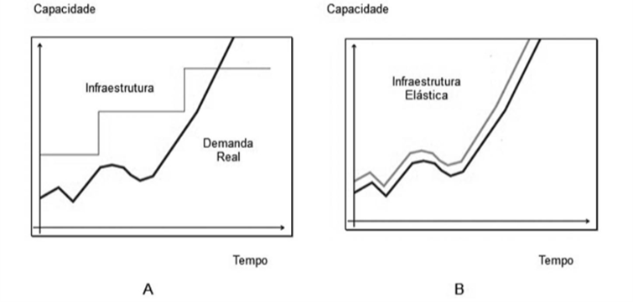Figura 5 – Mudança com *cloud computing*

Fonte: Veras, 2012

2.3.7  Uso e fornecimento de *Application Programming Interface* - *API*

Permite a integração e comunicação com diversos serviços externos, como Google Maps, sistemas de consulta de Código de Endereçamento Postal- CEP, entre outros. Facilita o acesso a dados em tempo real, promovendo maior agilidade e eficiência nos processos. As *API*s permitem a troca de informações de maneira segura e padronizada, garantindo a interoperabilidade entre sistemas distintos. Além disso, possibilitam a personalização de funcionalidades, adaptando-se às necessidades específicas de cada usuário ou aplicação. Através dessa integração, é possível otimizar a experiência do usuário e expandir as capacidades do serviço oferecido.

Segundo Barros (2023), a grande potência de utilizar uma *API* é a sua alta capacidade de integração e reutilização da inteligência de sistemas especialistas. De maneira prática, a *API* estabelece um contrato de comunicação para que o que interessado em utilizar execute as operações disponíveis, o que facilita a manutenção, execução de melhorias e correções no *software*, utilizando, para isso, um conjunto de definições e protocolos. O modelo de linguagem mais utilização para comunicação entre *API*s é o *JSON* e o *JavaScript* já possui uma integração nativa, facilitando a integração.

* + 1. Acessibilidade

Refere-se ao uso de recursos que asseguram que o *software* possa ser utilizado por todas as pessoas, incluindo aquelas com deficiências. Exemplos incluem o uso de Linguagem de Marcação de Hipertexto (*HyperText Markup Language - HTML*) semântico, bom contraste de cores e navegação acessível.

Controle de versão - Git-Github

De acordo com Barros (2023), é esperado que todo *software* passe por mudanças, aprimoramentos e seja diferente da idealização inicial, podendo ainda ser perder seu valor e precisar ser retirado de operação. Neste contexto, tem-se a ideia de controle de versão.

O versionamento de código é fundamental para o desenvolvimento de *software* colaborativo. O Git é um sistema de controle de versão distribuído amplamente utilizado, e o GitHub é uma plataforma de hospedagem de código que facilita o trabalho colaborativo, o controle de versão e o gerenciamento de projetos. Nesse ambiente, o uso do Git torna-se uma prática indispensável para registrar, organizar e controlar as modificações no código de forma segura e eficiente.

Testes

A atividade de testes tem como objetivo identificar defeitos no *software*, levando em consideração seus aspectos estruturais e lógicos. A qualidade do *software* está diretamente relacionada à quantidade de defeitos presentes: quanto menos defeitos, maior a qualidade. Para garantir que os testes alcancem seus objetivos de forma eficiente e com um custo adequado, é fundamental que conceitos, estratégias, técnicas e métricas de teste sejam integrados em um processo de teste bem definido e controlado.

Na figura abaixo, Ramos (2021) apresenta a pirâmide de testes, onde o triângulo é dividido em três etapas, indicando uma forma de testar:

* Unidade: refere-se a cada pequena unidade isolada do código, que possui funções, utilidades ou componente de interface.
* Integração: testes mais complexos, que roda em várias unidades em conjunto.
* E2E (*End-to-end*,de ponta a ponta): mais robusta, utilizada como uma simulação de usuário interagindo com o código e da forma mais realista possível.

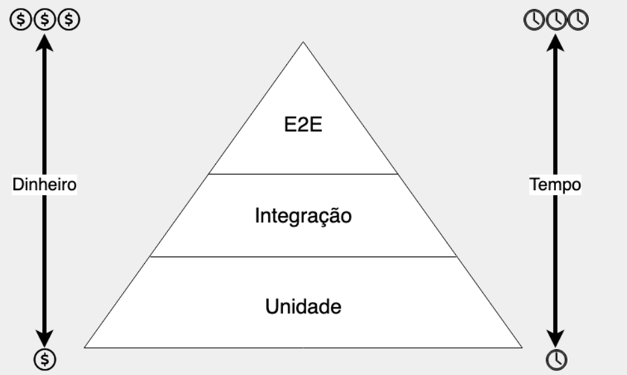Figura 6 – Pirâmide de testes

Fonte: Ramos, 2021

Os testes mais próximos da base da pirâmide são mais rápidos e menos custosos; já os testes mais próximos do topo, mais lentos e mais custosos.

As Figuras 7 a 9 apresentam os casos de teste manuais desenvolvidos para validação das funcionalidades implementadas na plataforma ACEL, que visa facilitar o agendamento de coleta de lixo eletrônico. Esses testes foram estruturados com base em critérios funcionais e de usabilidade, de forma a garantir o correto funcionamento da interface, a experiência do usuário e a validação adequada dos campos de entrada.

Conforme pode ser observado na Figura 7, foram testados campos como o tipo de pessoa (física ou jurídica), tipo de lixo eletrônico, e quantidade/peso, com diferentes variações de entrada – incluindo valores válidos, inválidos e limites de aceitação. A Figura 8 apresenta os testes relacionados à acessibilidade, com foco nos botões de contraste (escuro, claro e original), visando garantir a inclusão de usuários com necessidades específicas de visualização. Já a Figura 9 demonstra os testes sobre a agenda de coletas, contemplando o preenchimento do campo "Protocolo", validações de e-mail e o uso do botão de envio.

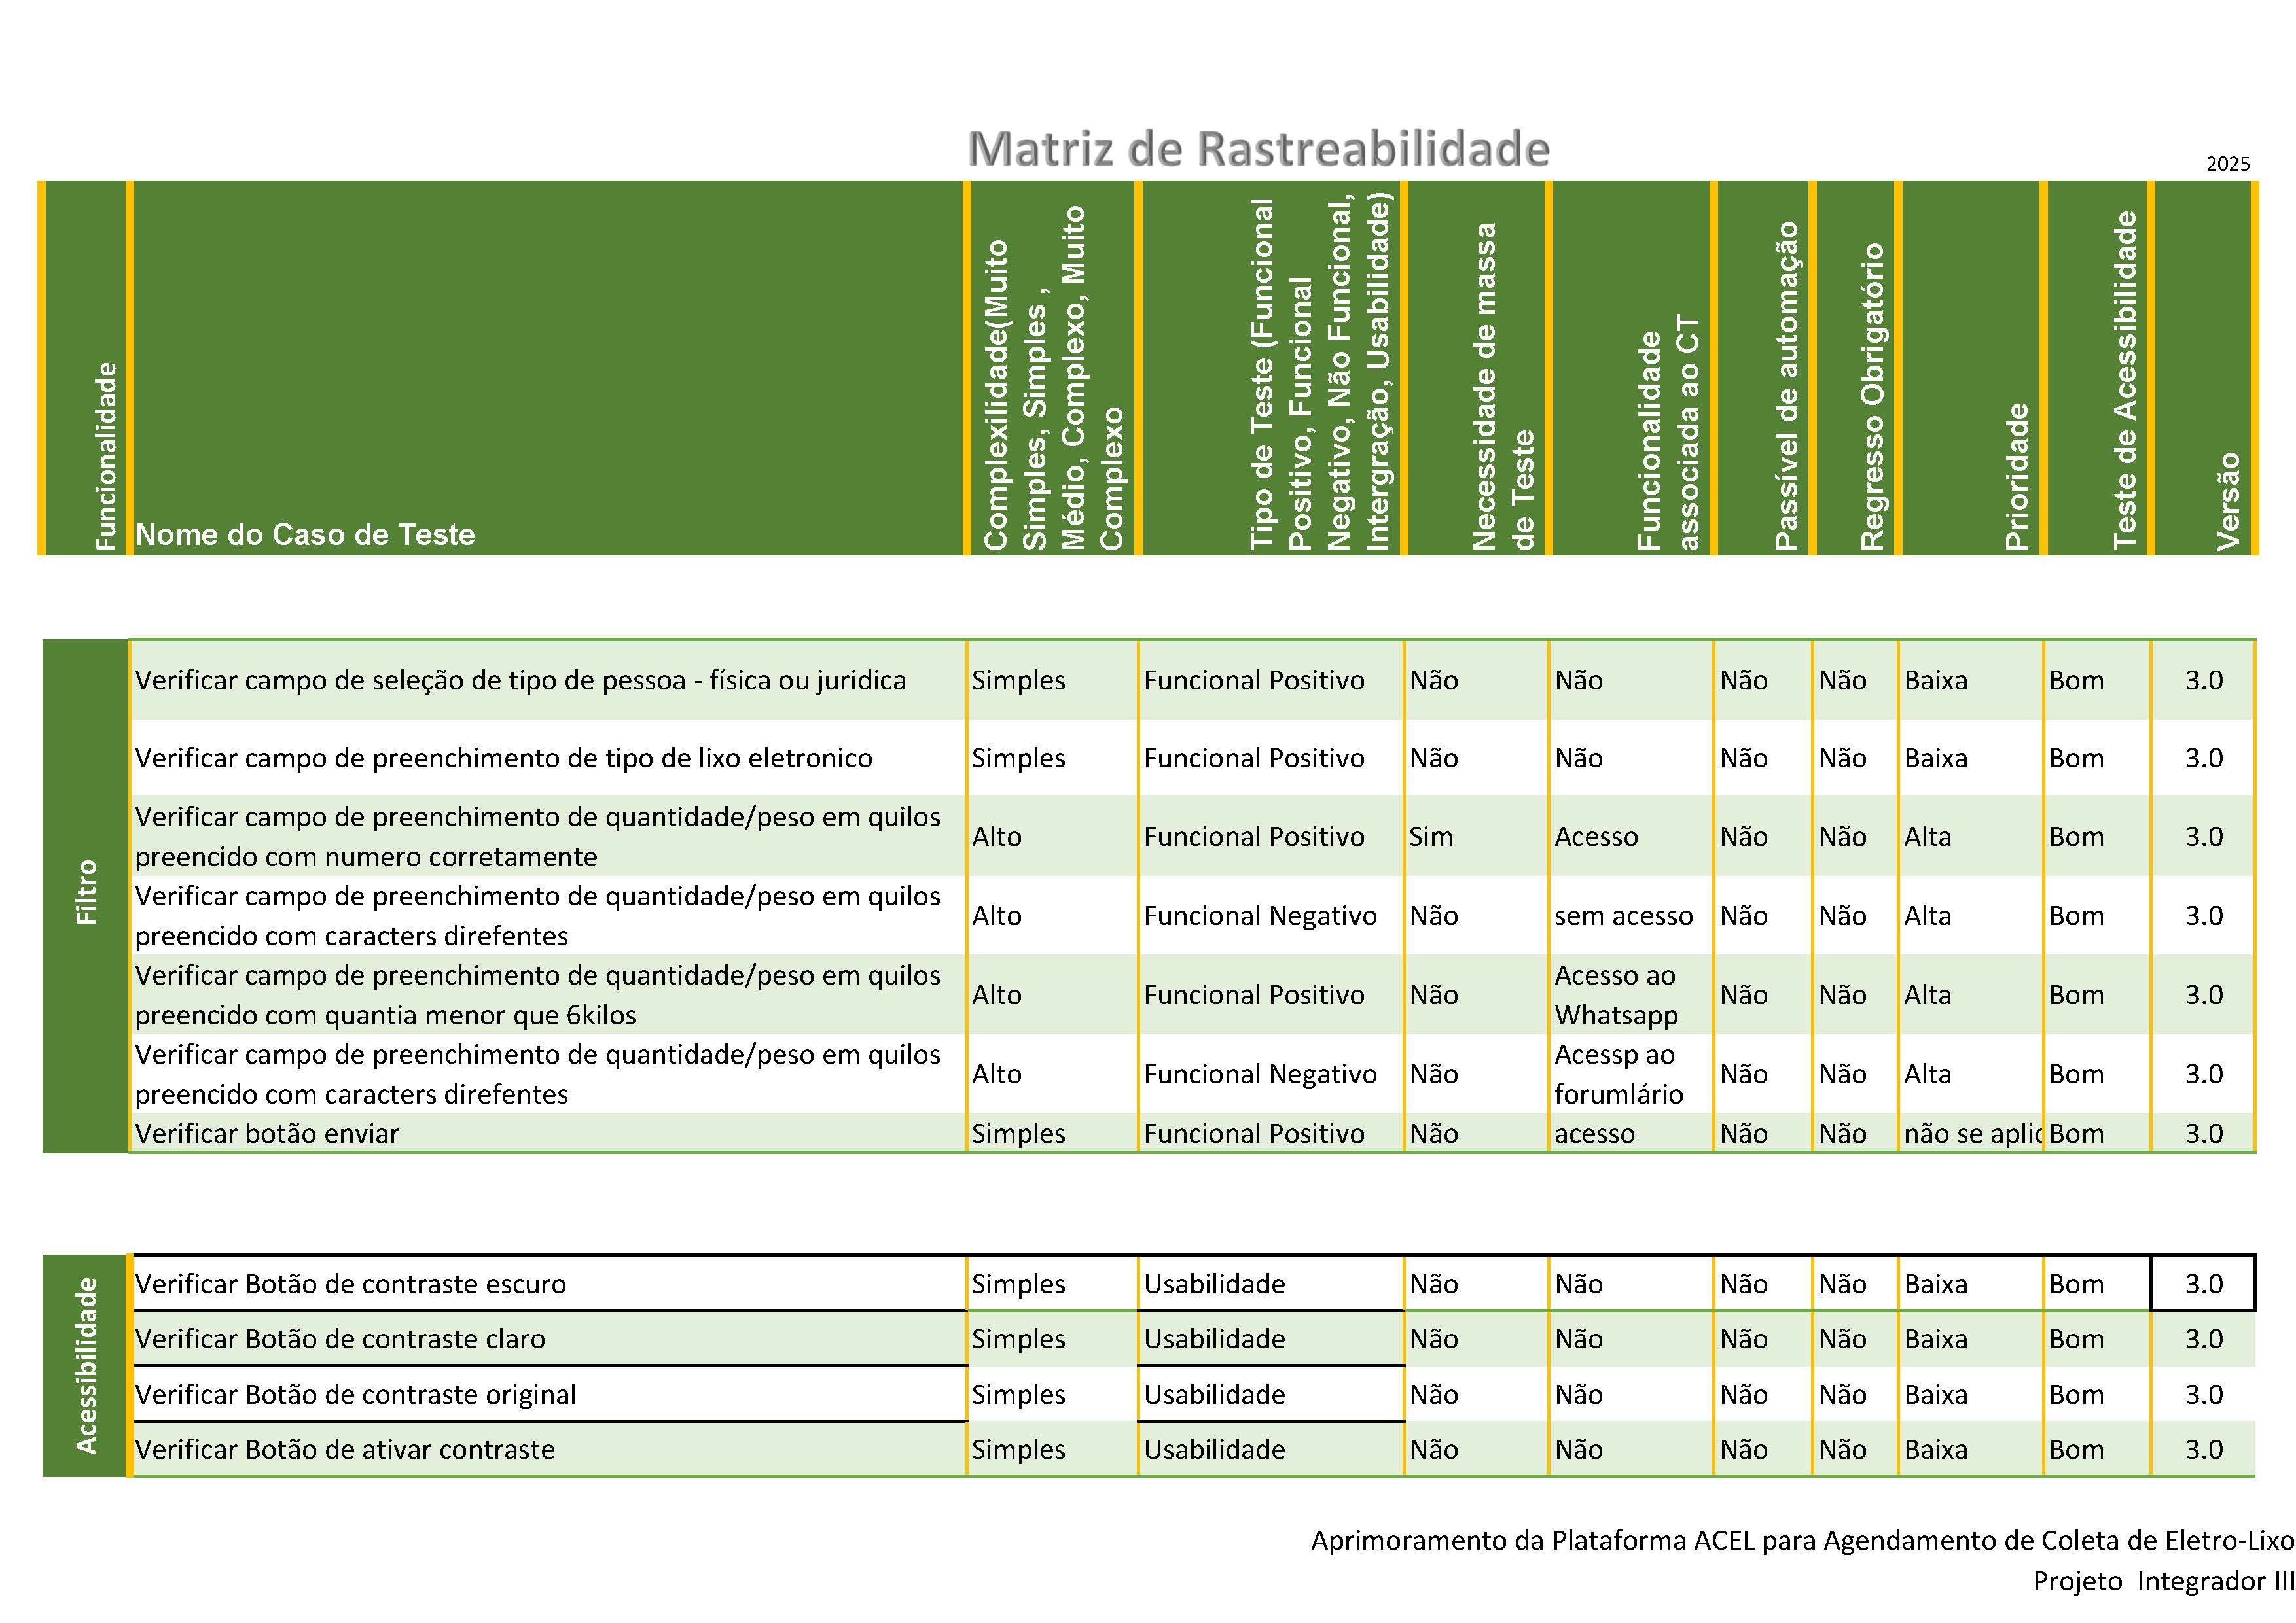Figura 7 – Casos de teste para campos de entrada: tipos de: pessoa, lixo eletrônico e peso.

Fonte: Elaborado pelos autores, 2025.

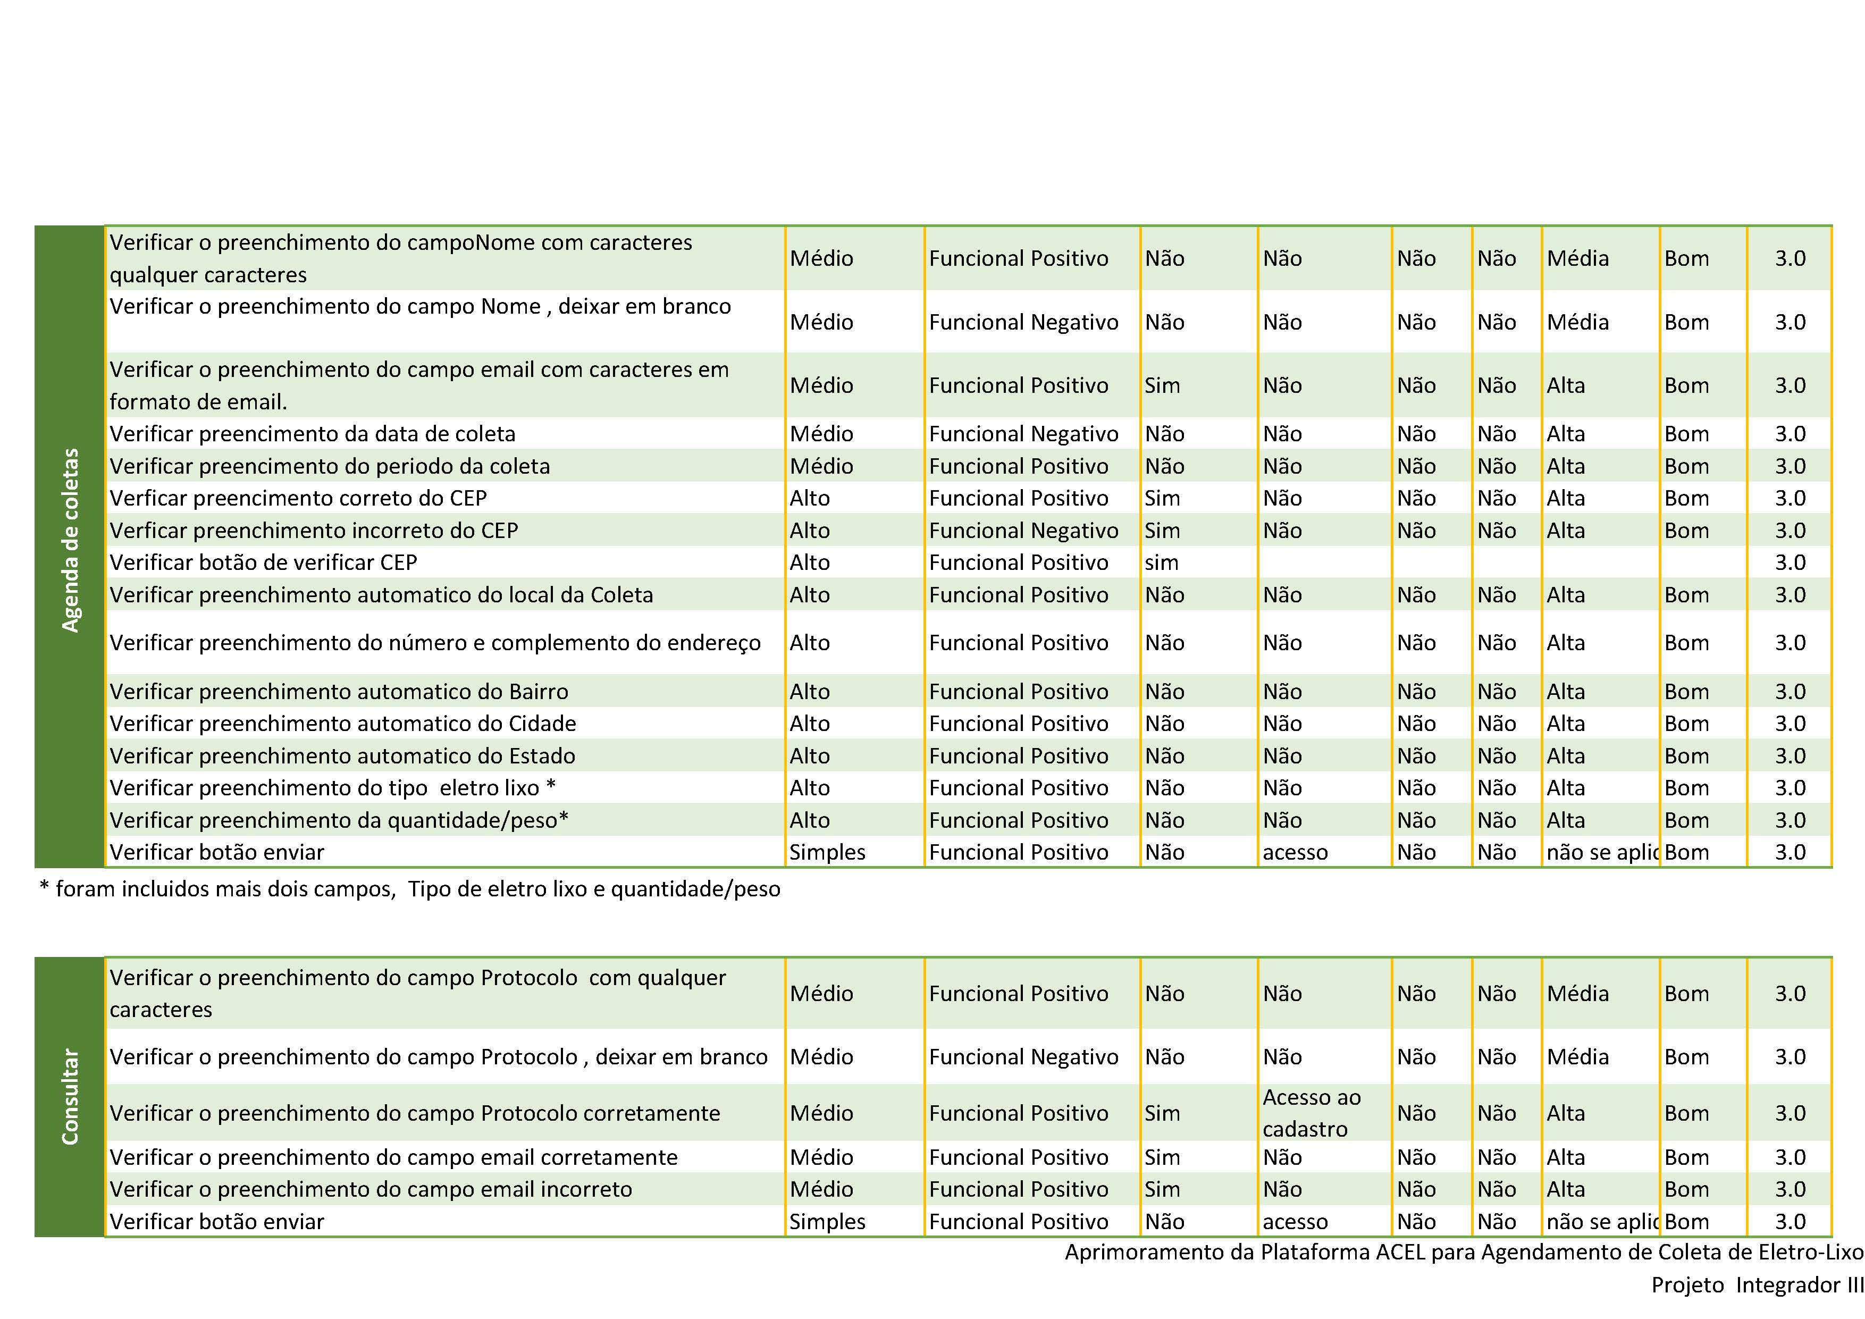Figura 8 – Casos de teste relacionados à acessibilidade: botões de contraste.

Fonte: Elaborado pelos autores, 2025.

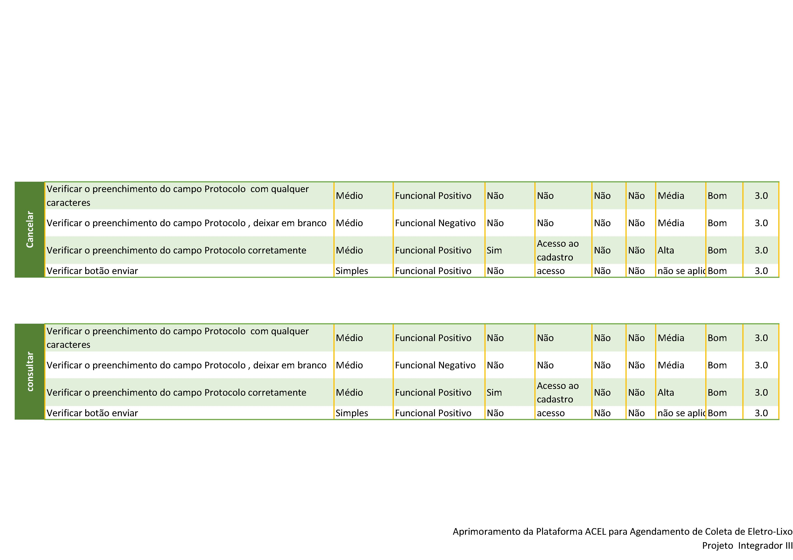Figura 9 – Casos de teste da agenda de coletas: protocolo, e-mail e envio

Fonte: Elaborado pelos autores, 2025

Todos os testes foram executados de forma manual, visto que o software em questão possui baixa complexidade e não exige, neste estágio, a aplicação de testes automatizados, conforme mencionado no planejamento funcional (Figura 10). A estrutura de cada caso de teste inclui a funcionalidade associada, tipo de teste (positivo ou negativo), prioridade, possibilidade de automação, entre outros critérios fundamentais para avaliação da robustez do sistema.

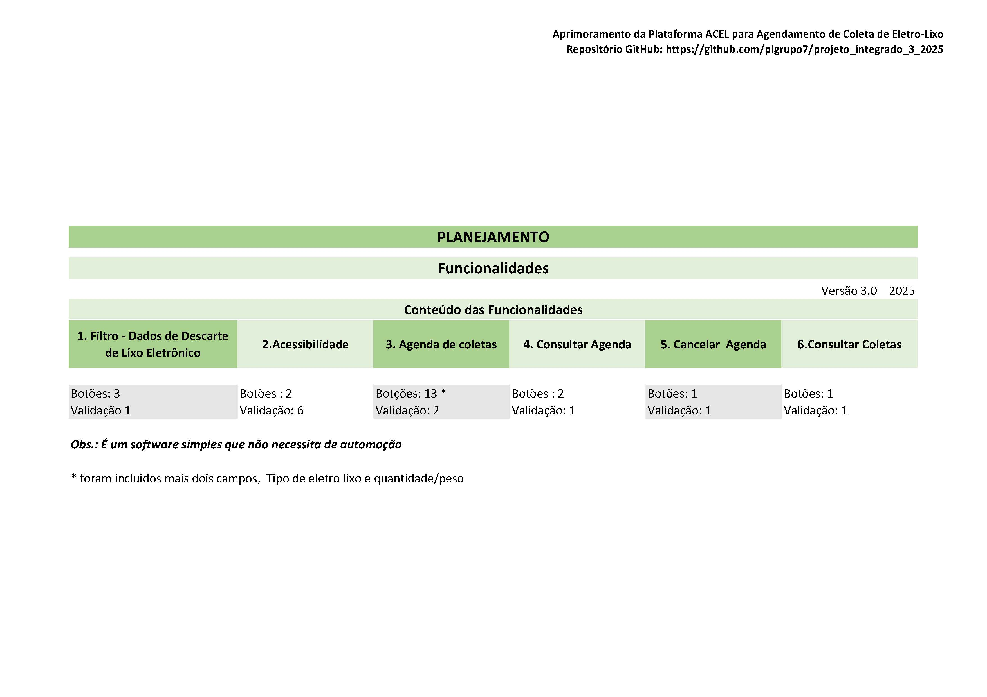Figura 10 – Resultados: solução final e Considerações finais

Fonte: Elaborado pelos autores, 2025

Análise de dados

Segundo Faceli et al. (2021), a análise das características de um conjunto de dados possibilita a identificação de padrões e tendências que oferecem informações essenciais para compreender o processo que gerou esses dados. Muitas dessas características podem ser extraídas por meio da aplicação de fórmulas estatísticas simples, enquanto outras podem ser reveladas através de técnicas de visualização. É fundamental realizar uma análise detalhada dos dados, pois ela proporciona uma compreensão mais clara de sua distribuição e pode orientar a escolha das melhores estratégias para abordar o problema em questão. Nesse contexto, a utilização da ferramenta Power BI se destaca como uma aliada poderosa, permitindo uma análise precisa e aprofundada dos dados, facilitando a tomada de decisões embasadas em evidências.

“(...) infraestrutura para armazenamento, integração, elaboração de relatórios e análise de dados oriundo do ambiente empresarial. A ideia é que o tomador de decisões tenha em mãos, no momento que desejar, todas as informações relevantes para suportar o processo de decisão. A inteligência e a análise empresarial dizem respeito à integração de todos os fluxos de informações de uma empresa em uma única e confiável base de dados. ”

(JOÃO, 2016, p. 47)

Para auxiliar no monitoramento e na análise das coletas de lixo eletrônico realizadas pela plataforma, foi desenvolvido um painel interativo utilizando o Power BI, conforme demonstrado na Figura 11. Esse painel consolida informações relevantes sobre o volume total de resíduos coletados, distribuídos por tipo de material, status das coletas (agendadas, concluídas ou canceladas), além da evolução mensal dos dados ao longo dos últimos doze meses.

A visualização inclui, ainda, um mapa geográfico com a localização dos pontos de coleta, categorizados por tipo de equipamento eletrônico descartado, bem como um ranking das regiões que mais contribuíram para o descarte, como São Paulo, São José dos Campos e Sorocaba. Esse recurso oferece uma visão estratégica que apoia a tomada de decisões e a avaliação da efetividade do sistema implantado.

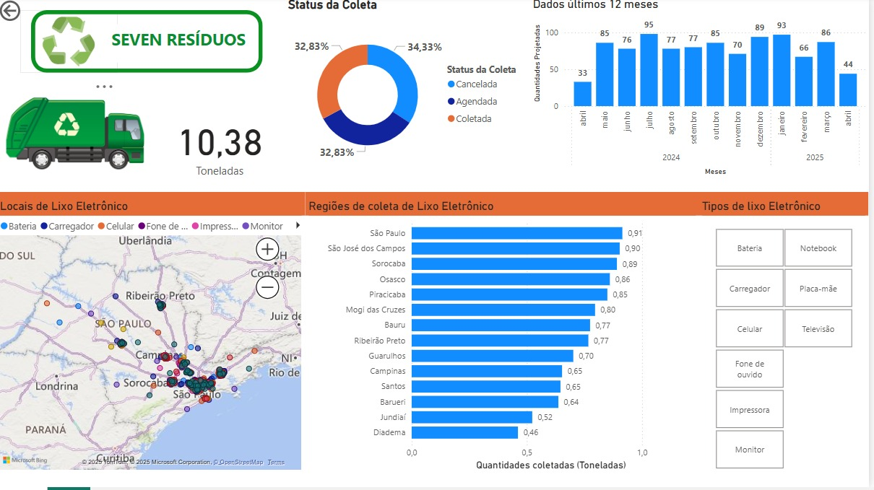Figura 11 – Visualização de Dados com Power BI

Fonte: Elaborado pelos autores, 2025

A estrutura modular do painel permite filtragens por período e tipo de resíduo, servindo como um recurso importante para acompanhamento contínuo do desempenho da plataforma de agendamento de coletas de eletro lixo.

Internet das coisas (*IoT*)

A Agência Europeia para a Segurança das Redes e da Informação (ENISA), define a Internet das Coisas (*Internet of Things* – *IoT*) como “um ecossistema ciberfísico de sensores e atuadores interconectados, que permitem a tomada de decisão inteligente”. Com base nessa definição, Alves, Peixoto e Rosa (2021) destacam que a informação está no coração da *IoT*, sustentando um ciclo contínuo de detecção, tomada de decisão e ação. A *IoT* está fortemente relacionada aos sistemas ciberfísicos e atua como um facilitador essencial para infraestruturas inteligentes, como a Indústria 4.0, redes elétricas inteligentes, transporte inteligente, entre outros, promovendo serviços de maior qualidade e viabilizando funcionalidades avançadas. No que diz respeito à origem do termo, Greengard (2025) explica que, em meados da década de 1990, a expansão global da internet impulsionou o desenvolvimento de novas formas de conexão entre humanos e máquinas. Assim, pesquisadores e tecnólogos começaram a explorar maneiras de integrar melhor o mundo físico e o digital. Em 1997, o tecnólogo britânico Kevin Ashton, cofundador do Auto-ID Center no Instituto de Tecnologia de Massachusetts (MIT), passou a investigar o uso da identificação por radiofrequência (do inglês, *RFID* - *Radio-Frequency Identification*) — uma tecnologia baseada em microchips e sinais sem fio — como meio para conectar dispositivos físicos à rede. Foi em um discurso em 1999 que Ashton cunhou o termo Internet das Coisas. Nos anos seguintes, a popularização dos *smartphones*, o avanço da computação em nuvem, o aumento do poder de processamento e a evolução de algoritmos de *software* criaram uma base tecnológica robusta para a coleta, o armazenamento, o processamento e o compartilhamento de dados em larga escala.

Segundo Telles (apud Gogoni, 2018), o conceito de *IOT* pode ser entendido como:

(...) uma enorme rede de dispositivos conectados, mas não limitada aos suspeitos habituais. Seu computador, *smartphone, tablet ou set-top box*, entre outros, são *gadgets* que dependem da internet para funcionar apropriadamente, assim como equipamentos de grande porte como servidores de grandes empresas.”

Na tecnologia da informação e comunicação (TIC), ela faz parte do chamado *ABC (analytics + big data + cloud computing),* ou seja, análise de dados, agrupamento de dados e computação em nuvem.

O termo foi utilizado pela primeira vez em setembro de 1999 por Kevin Ashton durante uma apresentação na empresa Procter e Gamble (P&G), Telles (2022). Ele defendia a etiquetagem eletrônica dos produtos da empresa, com o objetivo de tornar mais fácil os processos logísticos na cadeia de produção, utilizando *RFID*.

Aplicação das disciplinas estudadas no Projeto Integrador

O desenvolvimento do Projeto Integrador contou com a aplicação prática dos conhecimentos adquiridos ao longo da graduação na Universidade Virtual do Estado de São Paulo – UNIVESP (2022–2025). As disciplinas cursadas foram fundamentais para a construção da plataforma de agendamento de coleta de eletro-lixo. Destacam-se: Desenvolvimento *Web*, que segundo Freeman e Robson (2021), oferece bases para aplicações interativas; Banco de Dados, com os conceitos de Elmasri e Navathe (2011), essenciais para gestão da informação; e Programação Orientada a Objetos, conforme Deitel e Deitel (2012), que favorece a modularidade do código.

Disciplinas como Algoritmo e Programação (Cormen et al., 2009), Infraestrutura para Sistemas de *Software* e Sistemas de Informação contribuíram para a estrutura técnica da plataforma. Já Leitura e Produção de Texto, Introdução à Ciência de Dados e Pensamento Computacional favoreceram a comunicação, análise e organização das soluções propostas, refletindo a interdisciplinaridade do curso no êxito do projeto.

Dentre as diversas disciplinas abordadas, estão sendo ressaltadas as três a seguir, que desempenharam um papel fundamental no desenvolvimento do projeto integrador, sem desconsiderar a relevância das demais:

* **Infraestrutura para Sistemas de *Software***

Os conceitos aprendidos em Infraestrutura para Sistemas de *Software* foram cruciais para a construção de uma base sólida para o sistema. A primeira tarefa foi definir uma arquitetura de *software* eficiente, levando em consideração a interação entre os diferentes componentes da infraestrutura, como servidores, redes e bancos de dados. Esse entendimento permitiu projetar um sistema capaz de lidar com um grande volume de dados e acessos simultâneos, sem comprometer sua performance.

Além disso, os conhecimentos sobre escalabilidade e desempenho adquiridos na disciplina foram aplicados para garantir que o sistema fosse capaz de se adaptar ao aumento da demanda. A solução em nuvem adotada foi fundamental para otimizar o uso de recursos e permitir a escalabilidade do sistema, sem prejudicar a experiência do usuário.

A continuidade operacional e a segurança foram outros pontos significativos abordados pela disciplina. Com a aplicação das práticas de segurança adequadas e soluções de média e alta disponibilidade, foi possível criar uma infraestrutura capaz de garantir a proteção dos dados e a continuidade do serviço, mesmo em situações de possíveis falhas.

Por fim, a integração de diferentes tecnologias foi um aspecto vital. Os conhecimentos adquiridos em infraestrutura foram usados para integrar servidores, bancos de dados e soluções de armazenamento de forma eficiente, proporcionando um ambiente de desenvolvimento coeso e otimizado.

* **Banco de Dados**

A disciplina de Banco de Dados desempenhou um papel significativo na organização e estruturação das informações dentro do sistema. Foi utilizado o MySQL como o sistema gerenciador de banco de dados, que permite um armazenamento eficiente e confiável das informações relacionadas aos usuários e agendamentos. Com o uso do MySQL, é possível garantir que as consultas e as operações de leitura e escrita fossem realizadas de forma eficiente, mesmo com um volume considerável de dados.

A conexão do banco de dados com o Power BI viabilizou a criação de relatórios analíticos detalhados, o que permitiu que os gestores do sistema acompanhassem de forma mais eficaz o desempenho dos agendamentos, o volume de resíduos coletados e diversas outras métricas essenciais para o aprimoramento constante dos serviços.

* **Desenvolvimento *Web***

A disciplina de Desenvolvimento de Sistemas *Web* foi essencial para aprimorar a plataforma de agendamento online. Foi fundamental focar em buscar otimizar a coleta e análise de dados para garantir informações mais detalhadas e precisas, ao mesmo tempo buscar aprimorar a experiência do usuário, tornando a plataforma mais interativa, intuitiva e acessível. Aplicamos boas práticas de design responsivo para garantir que o sistema fosse acessível em diferentes dispositivos, como *desktops, tablets* e *smartphones*.

O uso de *script*s *JavaScript* foi fundamental para adicionar interatividade ao sistema, permitindo, por exemplo, validação de formulários em tempo real e uma navegação mais fluida. Além disso, a integração com *frameworks* modernos ajudou a otimizar o desempenho da aplicação, tornando-a mais rápida e fácil de manter.

A disciplina também contribuiu para o aperfeiçoamento da experiência do usuário por meio de uma interface mais intuitiva e eficiente, o que se traduziu em um sistema mais fácil de usar e com melhor desempenho geral.

* 1. METODOLOGIA

Frente aos desafios apresentados pela empresa Seven Resíduos e da necessidade de melhorar a eficiência do agendamento e monitoramento dos serviços de coleta de lixo eletrônico, a metodologia adotada foi a seguinte:

1. Análise Situacional:

* Realizar uma análise detalhada dos processos atuais de agendamento e monitoramento, identificando pontos de falha e oportunidades de melhoria;
* Avaliar as necessidades específicas da empresa.

1. Definição de Objetivos:

* Deixar claros os objetivos a serem alcançados com a nova técnica, como melhorar a precisão e a consistência dos dados, automatizar a análise e a geração de relatórios, otimizar os processos de agendamento e coleta, além de minimizar os riscos ambientais e de saúde.

1. Capacitação e Treinamento:

* Capacitar os colaboradores envolvidos no processo de agendamento e monitoramento, fornecendo o treinamento indispensável para a correta utilização dos novos procedimentos e ferramentas.

1. Implementação Gradual:

* Implementar as mudanças de forma gradual, permitindo que a equipe se adapte às novas práticas e ferramentas;
* Monitorar continuamente o desempenho do novo sistema e realizar ajustes conforme necessário.

1. Avaliação e *Feedback*:

* Realizar avaliações periódicas do desempenho do novo sistema, coletando *feedback*s tanto dos funcionários quanto dos clientes;
* Usar essas informações para identificar áreas de melhoria e garantir a eficácia contínua do processo.

Ao seguir essa metodologia, a Seven Resíduos estará mais bem preparada para enfrentar os desafios relacionados ao agendamento e monitoramento dos serviços de coleta de lixo eletrônico, garantindo um serviço mais eficiente e satisfatório para seus clientes, além de reduzir os riscos para a saúde dos colaboradores e impactos ambientais.

1. Resultados: solução final

Foi realizada a implementação de aperfeiçoamento na aplicação *web* e *mobile* chamada ACEL (Agendar-Coletar-Eletro-Lixo), *software* para agendamento de coletas de eletro-lixos, inicialmente elaborado no Projeto Integrador I e passando por melhorias desde então. Trata-se de um sistema desenvolvido para agendar data, período e local, incluindo tipo de eletro-lixo e peso, facilitando a sincronização entre empresa de coleta e usuário, e para realizar a análise dos dados coletados. Na nova versão, foi realizada a integração do banco de dados com o Power BI, possibilitando a geração de relatórios analíticos para que os gestores monitorem agendamentos e métricas do serviço. A integração do *software* de agendamento com sensores *IoT* e *GPS* em veículos de coleta será uma melhora nas rotas com base em dados em tempo real. Isso proporciona a redução do consumo de combustível e o tempo de operação. Funcionalidades para usuários e empresas para permitir acompanhar horários de coleta e status de descarte, o que resultará no aumento da transparência e o engajamento. Entretanto, a implantação dessas funcionalidades tecnológicas enfrenta desafios de custos e treinamento técnico. Atualmente, a viabilidade da implementação dessas soluções está sendo avaliada pela empresa.

O *software* ainda necessita de funcionalidades de autenticações e segurança para a comercialização e uso, e passar por testes por usuários finais, mas os objetivos citados neste projeto estão sendo aplicados.

Na tabela abaixo está sendo relacionado os testes que continuam sendo realizados no decorrer do desenvolvimento do projeto:

Tabela 1 – Comparação entre as funcionalidades

|  |  |  |  |  |  |
| --- | --- | --- | --- | --- | --- |
| **Funcionalidade** | **Boa Consulta** | | **Agenda** | **Gera Protocolo** | |
| Versão móvel | Sim | Sim | | | Sim |
| Agendamento por meio de SMS | Não | Não | | | Não |
| Agendamento por meio do sistema | Sim | Sim | | | Sim |
| Designer agradável | Sim | Sim | | | Não |
| Versão gratuita | Sim | Sim | | | Não se aplica |
| Fácil acesso | Sim | Sim | | | Sim |
| Informações Salvas no Banco de Dados | Sim | Sim | | | Sim |

Fonte: Elaborada pelos autores, 2025

A Tabela 2 a seguir apresenta as descrições atualizadas e resumidas das funcionalidades de cada caso de uso do Sistema:

Tabela 2 – Descrição resumida do uso do sistema

|  |  |
| --- | --- |
| Situação do uso | Descrição resumida da situação de uso |
| Filtro para instrução do descarte | Informando a quantia menor que 5 quilos o atendimento é via WhatsApp, acima de 6 quilos ou mais, é direcionado para o formulário de coleta. |
| Para Agendar Coleta | Cadastrar dados: nome, e-mail, data da coleta e período, CEP, Local, Telefone, Tipo e Quantidade |
| Usuário consultando Agenda | Permite que apenas que o cliente visualize seu agendamento. |
| Usuário Cancelar Agendamento | Permite que o cliente cancele o agendamento, mediante informar protocolo ou e-mail cadastrado. |
| Visualizar todos os agendamentos | Permite que apenas funcionários da empresa acessam mediante a senha, todos os agendamentos. |
| Editar Dados | Acesso permitido apenas pela empresa diretamente no bando de dados |

Fonte: Elaborada pelos autores, 2025

* 1. Site

A plataforma ACEL (Agendar-Coletar-Eletro-Lixo), disponível em versão *web* e para celular (*mobile*), pode ser acessada por meio do site da empresa Seven Recicla (http://sevenrecicla.byethost32.com), na seção "Agendar Coletas". (Figura 12)

Figura 12 – Site da empresa *Seven* Resíduos

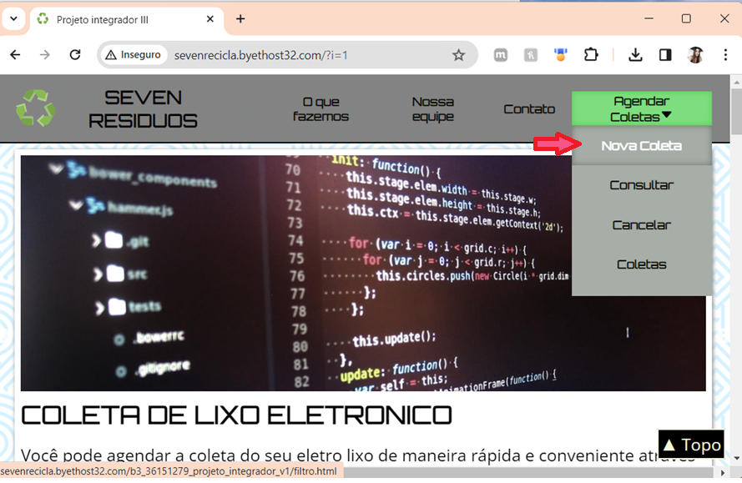

Fonte: Site: <http://sevenrecicla.byethost32.com>

* 1. Filtro de tipo e quantidade de eletro lixo

Ao selecionar a opção "Nova Coleta"(Figura 12), o usuário é direcionado a uma etapa de filtro de tipo e quantidade de eletro lixo (Figura 13), desenvolvida com programação em *JavaScript*, que define o fluxo de atendimento conforme a quantidade de eletroeletrônicos descartados. Se o volume informado for superior a 5kg (Figura 14), o sistema encaminha o usuário para o formulário de agendamento da coleta domiciliar. Caso o volume seja inferior, o atendimento é redirecionado via WhatsApp (Figura 15), por meio de uma integração com a *API* da plataforma, onde um atendente indicará o ponto de entrega mais adequado.

Figura 13 – Filtro de tipo e quantidade de eletro lixo

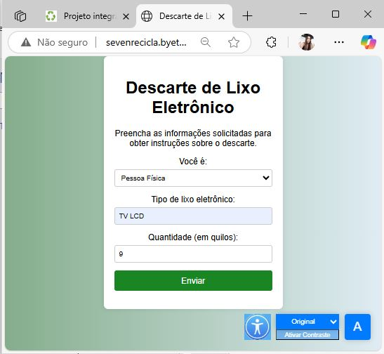

Fonte: Site: <http://sevenrecicla.byethost32.com/b3_36151279_projeto_integrador_v1/filtro.html>

Figura 14 – Filtro- Fluxo com volume maior que 5 quilos

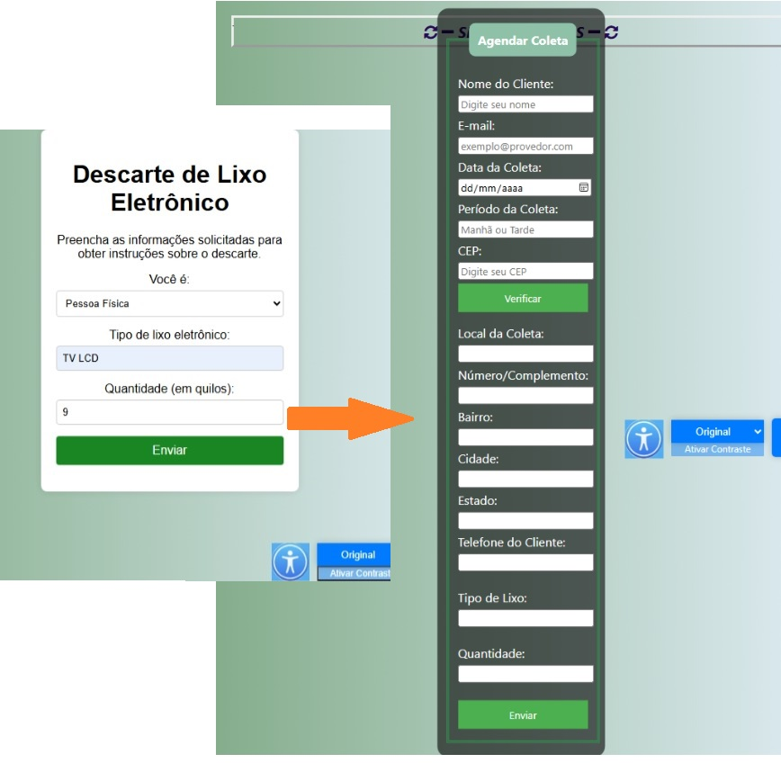

Fonte: Site: http://sevenrecicla.byethost32.com/b3_36151279_projeto_integrador_v1/index.html

Figura 15 – Fluxo com volume menor que 5 quilos.

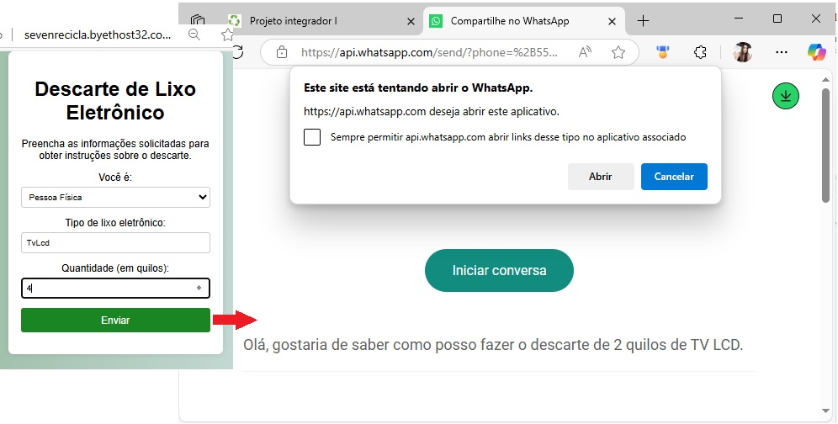

Fonte: Site: https://api.whatsapp.com/send/?phone=%2B5511992755114

* 1. Agendar Coleta

A funcionalidade de agendamento de coleta de lixo eletrônico foi desenvolvida com foco em praticidade e eficiência no preenchimento dos dados pelos usuários (Figura 16). Para isso, foi integrada a Interface de Programação de Aplicações (*API*) ViaCEP, que permite o preenchimento automático dos campos de endereço mediante a validação do CEP informado, exigindo apenas o complemento e o número do imóvel. As informações coletadas são armazenadas em um banco de dados MySQL (Figuras 17 e 18), o qual serve de base para análises posteriores por meio da ferramenta Power BI, possibilitando visualizações estratégicas sobre a demanda e a distribuição geográfica das coletas realizadas.

Figura 16 – Formulário de agendamento a domicílio

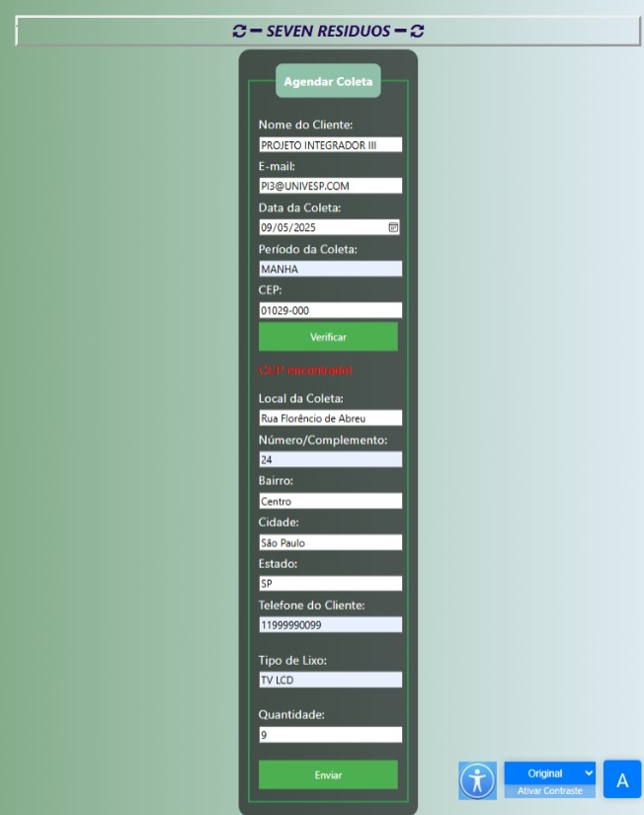

Fonte: Site: http://sevenrecicla.byethost32.com/b3_36151279_projeto_integrador_v1/index.html

* 1. Banco de Dados

As Figuras 17 e 18 ilustram a criação e a visualização do banco de dados utilizado para armazenar os agendamentos realizados pelos usuários. Embora não sejam visíveis mecanismos de controle de acesso nas imagens, vale ressaltar que o banco de dados é hospedado em servidor seguro e o acesso é restrito a profissionais devidamente autorizados, como membros da equipe técnica e desenvolvedores responsáveis pela manutenção da plataforma.

Figura 17 – Painel de acesso ao bando de dados MySQL

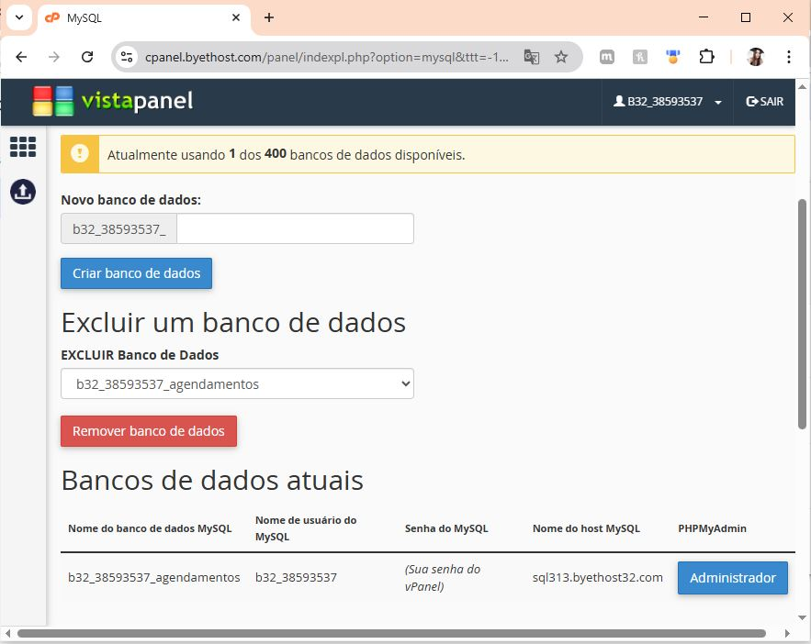

Fonte: Site: https://cpanel.byethost.com/panel/indexpl.php?option=mysql&ttt=14429853755031552

Figura 18 – Banco de dados - Tabela Coletas

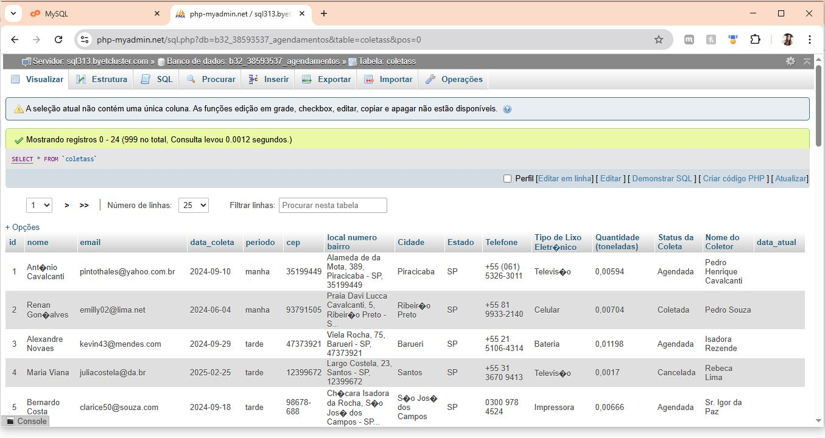

Fonte: Site: <https://php-myadmin.net/sql.php?db=b32_38593537_agendamentos&table=coletass&pos=0>

* 1. Consultar

Os usuários podem consultar os agendamentos realizados previamente, conforme ilustrado nas Figuras 19 e 20.

Figura 19 – Acesso a consultas da agenda pelo usuário.

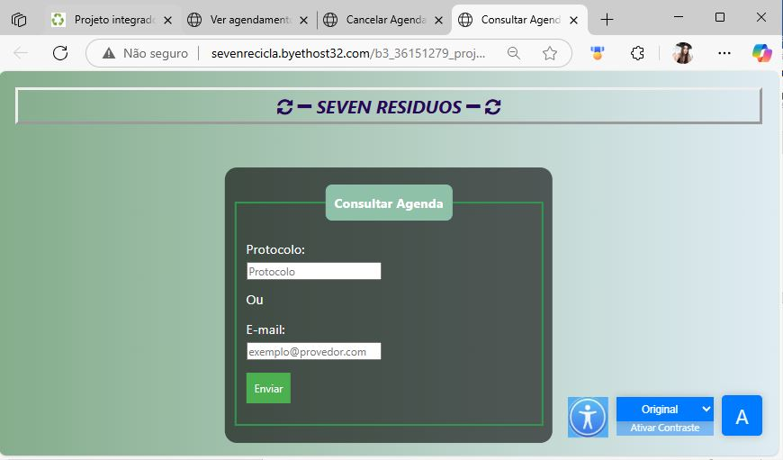

Fonte: Site: http://sevenrecicla.byethost32.com/b3_36151279_projeto_integrador_consulta/index.html

Figura 20 – Visualização dos agendamentos que o usuário tem acesso.

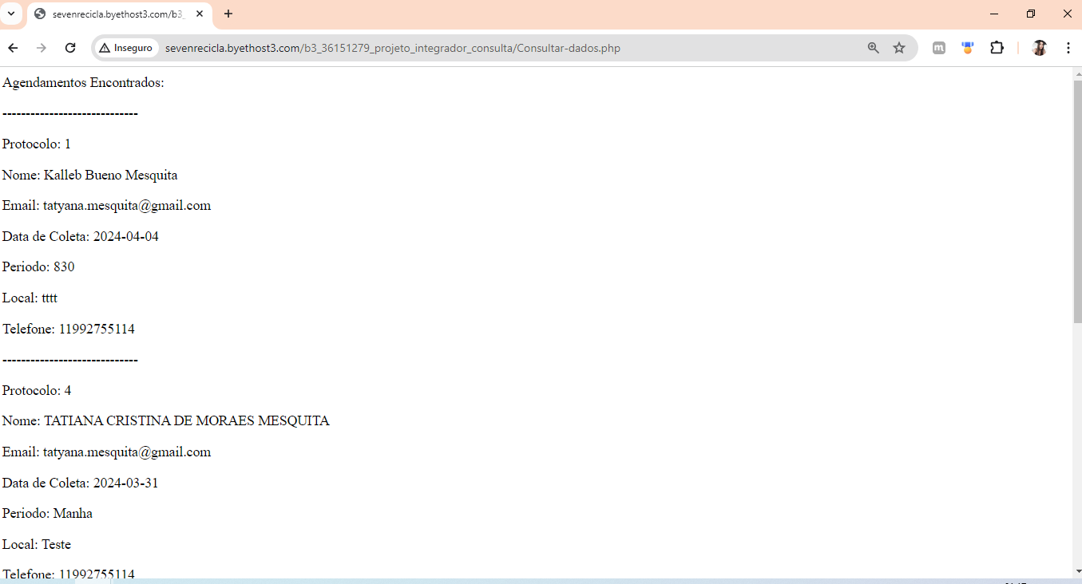

Fonte: Site: http://sevenrecicla.byethost32.com/b3_36151279_projeto_integrador_v1/agendamentos.ph

* 1. Cancelar

O sistema desenvolvido também oferece ao usuário a possibilidade de cancelamento de agendamentos realizados anteriormente. Para isso, basta acessar a interface dedicada a essa funcionalidade, disponível na plataforma, selecionar a opção "Cancelar Agendamento" e informar o número de protocolo gerado no momento do cadastro da coleta (Figura 21).

Após a inserção do protocolo, o sistema processa a solicitação e exibe uma mensagem de confirmação contendo os dados correspondentes ao agendamento cancelado, como nome do solicitante, e-mail, data da coleta, período, local e telefone. A ação é concluída com a exibição de um aviso de sucesso (Figura 22), garantindo ao usuário transparência e segurança no processo.

Figura 21 – Confirmação do Cancelamento

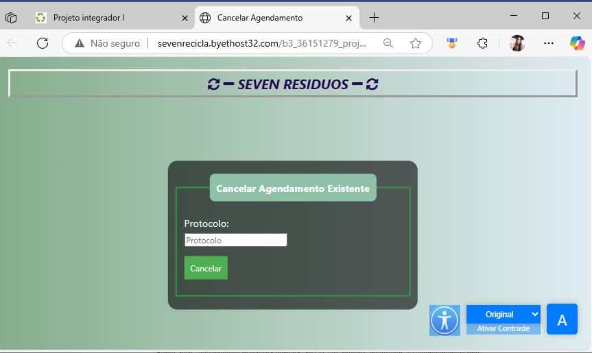

Fonte: http://sevenrecicla.byethost32.com/b3_36151279_projeto_integrador_cancelar/index.html

Figura 22 – Confirmação do Cancelamento

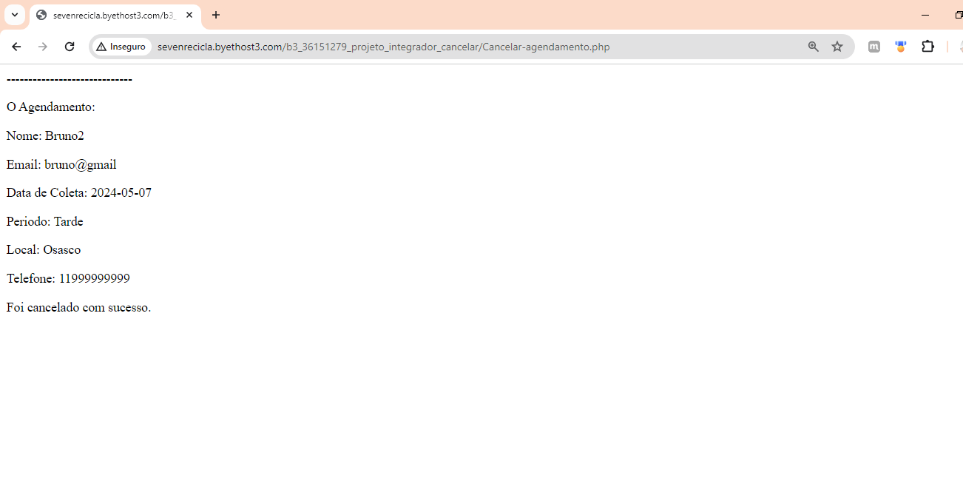

Fonte: http://sevenrecicla.byethost32.com/b3_36151279_projeto_integrador_cancelar/index.html

* 1. Coletas

A funcionalidade "Coletas" disponibiliza uma interface de acesso restrito, destinada exclusivamente à equipe da empresa. Conforme ilustrado na Figura 23, para visualizar os agendamentos registrados, é necessário inserir uma senha previamente autorizada. Uma vez autenticado, o sistema permite a consulta integral de todos os agendamentos realizados pelos usuários, como representado na Figura 24.

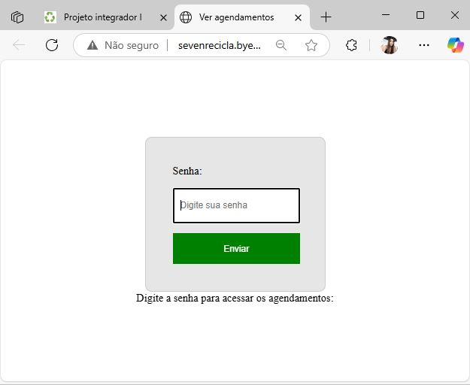Figura 23 – Consultar coletas agendada

Fonte: http://sevenrecicla.byethost3.com/b3_36151279_projeto_integrador_v1/agendamentos.php

Figura 24 – Relação dos Agendamentos

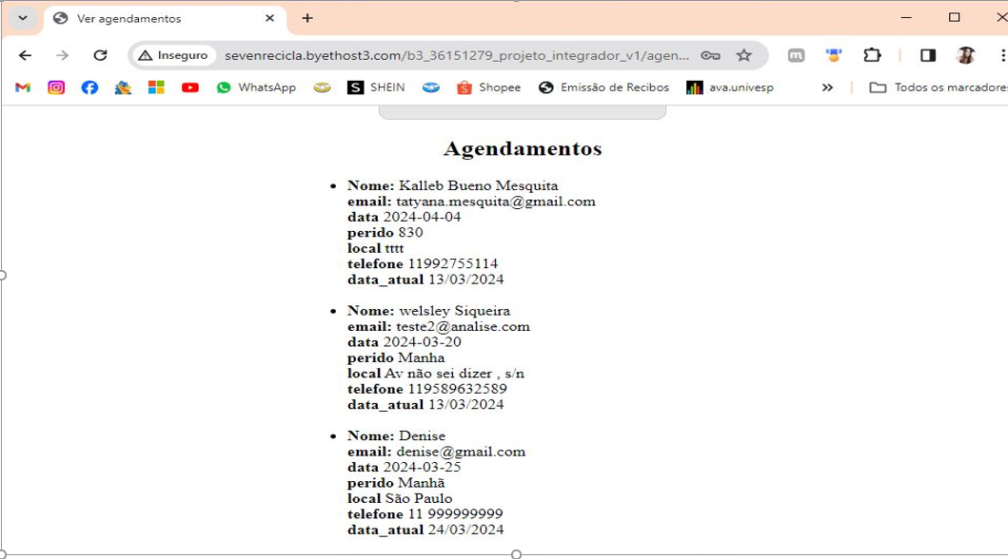

Fonte: http://sevenrecicla.byethost3.com/b3_36151279_projeto_integrador_v1/agendamentos.php?i=1

1. Considerações finais

Este trabalho dá continuidade ao desenvolvimento da plataforma ACEL, iniciada em projetos integradores anteriores, com o objetivo de aprimorar o agendamento de coletas de Eletro-Lixo. A versão atual mantém a estrutura construída anteriormente, com melhorias focadas principalmente na inclusão de novas tecnologias exigidas pelo tema proposto pela UNIVESP.

O *software* segue utilizando ***framework* *web***, **banco de dados MySQL**, ***script*s *JavaScript***, **armazenamento em nuvem**, **acessibilidade**, **controle de versão com Git/GitHub**, além de **integração contínua** e **testes manuais**, que já eram práticas adotadas desde versões anteriores do projeto.

Entre os principais avanços desta etapa, destacam-se as inovações implementadas:

* **Análise de Dados com Power BI**: foi integrado um painel interativo que permite visualizar métricas de desempenho da coleta de lixo eletrônico, como volume por região, status das coletas e evolução mensal, contribuindo com a gestão estratégica da operação.
* **Internet das Coisas (*IoT*)**: foi proposta a integração de sensores e *GPS* em veículos de coleta, possibilitando otimização de rotas em tempo real, com redução de custos operacionais e impactos ambientais. No entanto, por se tratar de uma tecnologia que envolve custos adicionais com infraestrutura e capacitação, sua adoção ainda está em fase de avaliação pela empresa parceira.
* **Uso e Fornecimento de *API***: o sistema manteve a utilização de *API*s como o ViaCEP e a integração com o WhatsApp, facilitando o preenchimento automático de endereços e o redirecionamento de usuários para atendimento conforme o volume do descarte.

A inclusão dessas tecnologias fortalece a proposta do projeto, ampliando sua eficiência e sustentabilidade. Mesmo com limitações estruturais, como a ausência de testes automatizados, o sistema demonstrou evolução significativa, consolidando-se como uma solução viável para apoiar ações ambientais e operacionais da empresa Seven Resíduos.

Este projeto reforça a importância de alinhar a tecnologia às necessidades reais da sociedade, promovendo inclusão, sustentabilidade e inovação por meio de soluções práticas e escaláveis.

Figura 25 – Visão geral das funcionalidades da plataforma ACEL

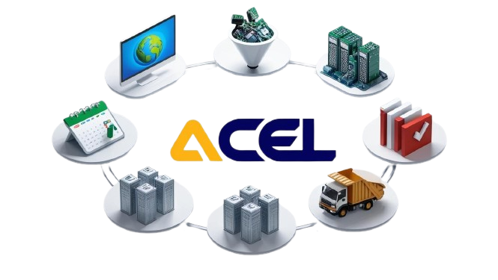

Fonte: Elaborado pelos autores, 2025.

Referências

ABNT – Associação Brasileira de Normas Técnicas. NBR 14724: Informação e documentação. Trabalhos Acadêmicos - Apresentação. Rio de Janeiro: ABNT, 2002.

AGENDAMENTO de entrega e coleta: prós e contras. [Sol.]. www.fretefy.com.br. Fonte: https://www.fretefy.com.br/blog/agendamento-de-entrega-e-coleta-pros-e-contras. Acesso em: 30 de mar. de 2024.

ALVES, D.; PEIXOTO, M.; ROSA, T. Internet das Coisas (IoT): Segurança e privacidade de dados pessoais. Rio de Janeiro: Editora Alta Books, 2021.

AMADEU, C. V. Banco de dados. São Paulo, SP: Pearson, 2014.

BARBOZA, D.; DAMACENO, M. V.; MESQUITA, T. C.; NASCIMENTO, Z.; SANTOS, L. A.; SOUZA, F.; VALDUGA, R.; VASCONCELOS, D. Projeto de desenvolvimento de plataforma de agendamento para coleta de Eletro-Lixo. Projeto integrador, São Paulo, Universidade Virtual do Estado de São Paulo (UNIVESP), 2024.

BARROS, Ana Clara Gonzaga; MUNIZ, Antônio; CASTRO, Clara Érica Takayama de. Jornada API na prática: unindo conceitos e experiências do Brasil para acelerar negócios com a tecnologia. [Sol.]: Brasport, 2023. E-book. Disponível em: https://plataforma.bvirtual.com.br. Acesso em: 27 abr. 2025.

CARVALHO, Vinícius. MySQL: comece com o principal banco de dados open Soure do mercado. São Paulo, SP: Casa do Código, 2015. E-book. Disponível em: https://plataforma.bvirtual.com.br. Acesso em: 27 abr. 2025.

DEITEL, P. J.; DEITEL, H. M. Java: como programar. 10. ed. São Paulo, SP: Pearson, 2017. E-book. Disponível em: https://plataforma.bvirtual.com.br. Acesso em: 27 abr. 2025.

DESENVOLVIMENTO DE SISTEMAS WEB E-book. (s.d.). Biblioteca digital Senac. Disponível em: https://www.bibliotecadigitalsenac.com.br/?from=busca%3FcontentInfo%3D4432%26term%3Ddesenvolvedor%252520web&page=6&section=0#/legacy/4432. Acesso em: 04 de abr. de 2024.

FACELI, K.; LORENA, A. C.; GAMA, J.; AL, et. Inteligência Artificial: Uma Abordagem de Aprendizado de Máquina. 2. ed. Rio de Janeiro: LTC, 2021.

FALA CARTÃO. Como funciona o modelo de cidades inteligentes através de IoT. Disponível em: https://falacartao.com.br/como-funciona-o-modelo-de-cidades-inteligentes-atraves-de-iot/?utm_source=chatgpt.com. Acesso em: 05 maio 2025.

FONTES DE DADOS NO POWER BI DESKTOP - POWER BI _ MICROSOFT LEARN. Fonte: Microsoft.com: https://learn.microsoft.com/pt-br/power-bi/connect-data/desktop-data-sources. Acesso em: 12 de nov. de 2024.

GREENGARD, S. Internet das Coisas: a história da internet das coisas. Disponível em: https://www.britannica.com/science/Internet-of-Things#ref353179. Acesso em: 29 maio 2025.HIRAMA, K. Engenharia de Software. Rio de Janeiro: GEN LTC, 2011.

IOT NINJA. IoT na gestão de resíduos. Disponível em https://iotninja.com.br/iot-na-gestao-de-residuos/. Acesso em: 05 maio 2025.

JOÃO, Belmiro do Nascimento (org.). Tecnologia da informação gerencial. 1. ed. São Paulo, SP: Pearson, 2016. [e-book]. Disponível em: https://plataforma.bvirtual.com.br. Acesso em: 25 abril 2025.

KALLAJIAN, Gustavo Cibem. Tecnologia digital: e suas implicações na sociedade e no trabalho docente. Belo Horizonte, MG: Dialética, 2024. E-book. Disponível em: https://plataforma.bvirtual.com.br. Acesso em: 27 abr. 2025.

KIERAS, R. W. (2019). riut.utfpr.edu.br. (T. D. CURSO, Ed.) acesso em: 01 de out. 2024.

KISTMANN, Virginia Borges. Gestão de design: estratégias gerenciais para transformar, coordenar e diferenciar negócios. 1. ed. Curitiba: Inter saberes, 2022. E-book. Disponível em: https://plataforma.bvirtual.com.br. Acesso em: 19 set. 2024.

MEDEIROS, Luciano Frontin de. Banco de dados: princípios e prática. 1. ed. Curitiba: Inter saberes, 2013. E-book. Disponível em: https://plataforma.bvirtual.com.br. Acesso em: 27 abril 2025.

MELLO, Cleydson de Moraes; ALMEIDA NETO, José Rogério Moura de; PETRILLO, Regina Pentagna. Para compreender o design timing. 1. ed. Rio de Janeiro, RJ: Processo, 2021. E-book. Disponível em: https://plataforma.bvirtual.com.br. Acesso em: 19 set. 2024.

MICROSOFT. Power BI: Business Inteligente ao seu alcance. Disponível em: https://powerbi.microsoft.com/pt-br/. Acesso em: 07 maio 2025.

MILETTO, E. M.; BERTAGNOLLI, S. C. Desenvolvimento Software II: Introdução ao Desenvolvimento Web com HTML, CSS, JavaScript e PHP. Porto Alegre: Bookman, 2014.

MORAIS, I. S.; GONÇALVES, P. F.; LEDUR, C. L.; et al. Introdução a Big Data e Internet das Coisas (IoT). Porto Alegre: SAGAH, 2018.

MYSQL. dev.mysql.com. Fonte: MYSQL: https://dev.mysql.com. Acesso em: 24 de mar. de 2024.

MYSQL. MySQL: The world's most popular open source database. Disponível em: https://www.mysql.com/. Acesso em: 07 maio 2025.

NEITZKE, G. www.youtube.com. Fonte: Youtube: https://www.youtube.com/watch?v=VCsNIRXNsmY. Acesso em: 10 de mar. 2024.

OLIVEIRA, C. L. V.; ZANETTI, H. A. P. JavaScript descomplicado: Programação para Web, IoT e dispositivos móveis. Rio de Janeiro: Érica, 2020.

RAMOS, Gabriel. JavaScript assertivo: testes e qualidade de código em todas as camadas da aplicação. São Paulo, SP: Casa do Código, 2021. E-book. Disponível em: https://plataforma.bvirtual.com.br. Acesso em: 27 abril 2025.

SHIRLEY, A.; Vários autores. Comunicação empresarial. São Paulo: Atlas, 2014.

SILVA, F. R.; SOARES, J. A.; SERPA, M. S.; et al. Cloud Computing. Porto Alegre: SAGAH, 2020.

SMARTECO GLOBAL. Smar teco Global – Inovação Sustentável e Tecnológica. Disponível em: https://smartecoglobal.com/. Acesso em: 05 de maio 2025.

SOUSA N, Manoel Veras de. Cloud Computing: nova arquitetura da TI. Rio de Janeiro, RJ: Brasport, 2012. E-book. Disponível em: https://plataforma.bvirtual.com.br. Acesso em: 19 set. 2024.

TELLES, André; KOLBE JÚNIOR, Armando. Smart IoT: a revolução da internet das coisas para negócios inovadores. 1. ed. Curitiba: Inter saberes, 2022. E-book. Disponível em: https://plataforma.bvirtual.com.br. Acesso em: 27 abril 2025.

TERCIOTTI, S. H.; MACARENCO, I. Comunicação empresarial na prática - 3. ed. - São Paulo: Saraiva, 2013.

UNIVERSIDADE DE SÃO PAULO. Diretrizes para apresentação de dissertações e teses da USP. 5. ed. São Paulo: Universidade de São Paulo, 2024. (Cadernos de Estudos, 9). Disponível em: https://www.livrosabertos.abcd.usp.br/portaldelivrosUSP/catalog/view/1353/1233/5507. Acesso em: 21 maio 2025.

VIACEP. Vice - Webservice gratuito para consulta de CEP. Disponível em: https://viacep.com.br/. Acesso em: 07 de maio 2025.

WUNSCH, Luana Priscila; FERNANDES JUNIOR, Alvaro Martins. Tecnologias na educação: conceitos e práticas. 1. ed. Curitiba: Inter saberes, 2018. E-book. Disponível em: https://plataforma.bvirtual.com.br. Acesso em: 27 abril 2025.